Propulsion orbitale cryotechnique : contrôle thermodynamique des réservoirs d’ergol
Contact
Jean-Paul THIBAULT, Jean-Paul.Thibault@hmg.inpg.fr , 04 76 82 50 33

Les projets de lanceurs spatiaux propulsés par des moteurs cryotechniques ayant des temps de mission importants (jusqu’à quelques semaines) nécessitent une gestion des ergols (hydrogène et oxygène liquide) dans des réservoirs soumis aux flux solaires. Au sein d’un réservoir suivant les phases de vol, il s’opère une stratification des phases et thermique qui accentue l’évaporation à l’interface liquide-gaz et par conséquent la pressurisation. Les méthodes de contrôle thermodynamique envisagées, « Thermodynamic Vent Systems », reposent sur l’injection basse pression de l’ergol liquide (éventuellement sous-refroidi).
Des travaux précurseurs principalement expérimentaux ont permis de caractériser les régimes d’atomisation en utilisant des fluides non-volatiles de similitude (à pression et température ambiante). Le travail proposé porte sur des fluides de similitude changeant de phase à température proche de l’ambiante. Ils seront utilisés en vue d’analyser les effets thermiques et thermodynamiques. Le travail porte sur l’analyse des modes de rupture du jet et à la distribution de taille des gouttelettes formées par des techniques de visualisation et de traitement d’images (caméra rapide et granulométrie par diffraction laser). Un modèle de bilan sera également développé pour simuler les échanges interfaciaux et préparer l’analyse desmesures. Ces travaux sont menés dans le cadre d’un partenariat avec le CNES et pourront donner lieu à une pour suite en Doctorat.

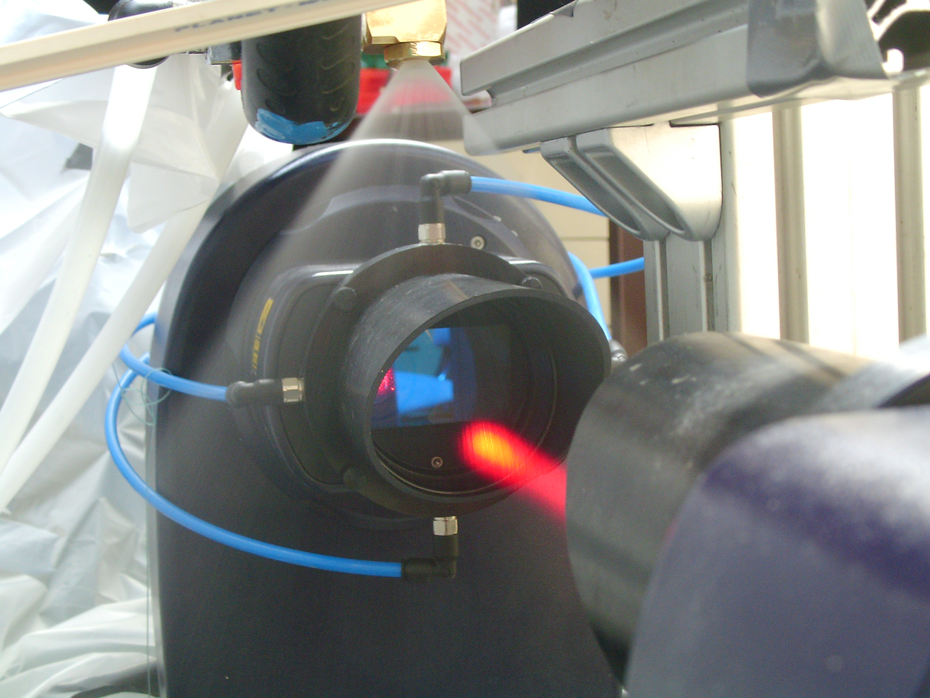
Mesure granulométrique par diffraction laser sur un injecteur débitant un fluide volatile.

